## 实验四

###### 1.实验题目：

数据表的更新

###### 2.实验目和要求：

1)掌握SQL语句的数据操纵功能

2)掌握SQL语言的数据插入，修改，删除操作

3)掌握与嵌套查询相结合的插入，删除，修改数据的SQL语句

3.实验步骤：

1) 按实验内容要求完成各项操作

2) 根据题目要求给出解决方案

3) 提交实验报告

###### 4.实验内容

(1)在学生表中插入一新生信息(‘200213808’,’HUJING’,’女’,22,’计算机’)

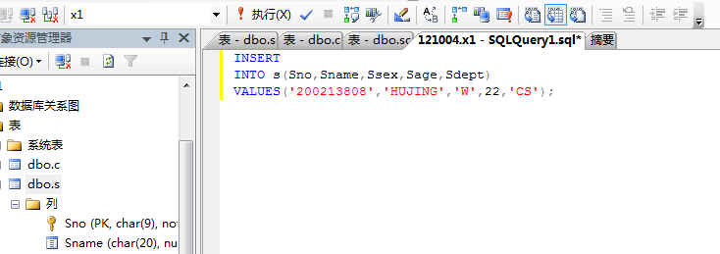

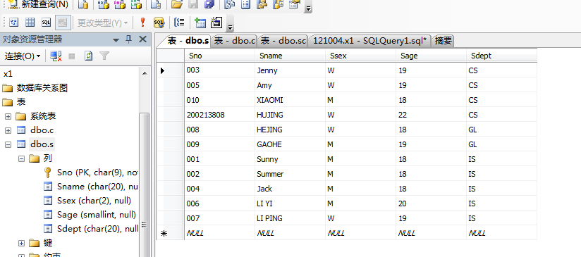

1. 新建一个学生平均成绩表spjcj,将学生的平均成绩插入到spjcj表中.

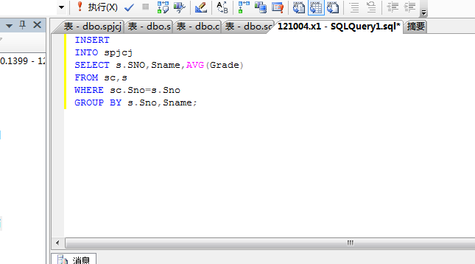

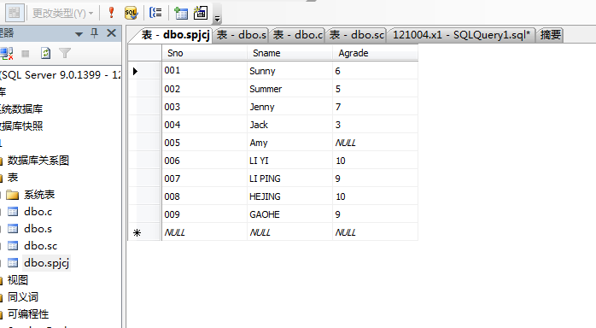

(3)删除数据库中学号为’200213801’的退学学生有关信息。

4.3

(4)将计算机系学生2号课成绩全部提高5%。

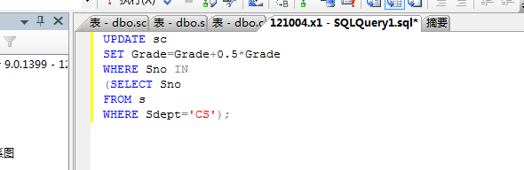

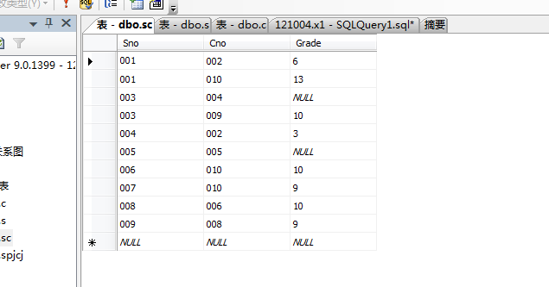

(5)删除没有成绩的学生选课记录

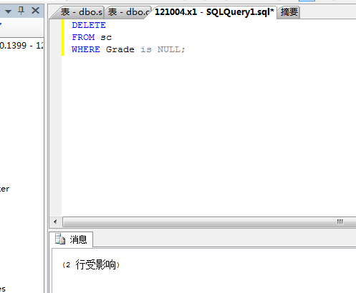

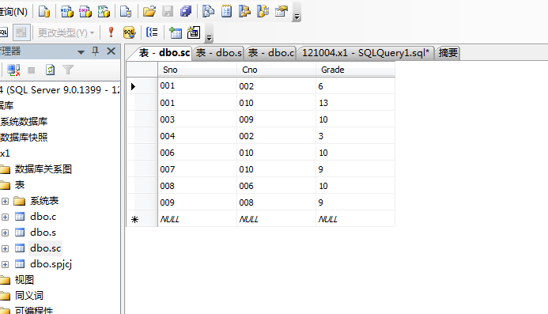

思考题：

请分析数据库模式修改语句和数据更新语句的区别。

（1）作用区别：ALTRT用来修改基本表,是对表的结构进行操作，比如对字段的增加、删除、修改类型UPDATE用来修改表中的数据，修改某一行某一列的值。

（2）本质区别：Alter是数据定义语言（Data difinition Language），在修改表的结构时，不需要Commit和Rollback。Update是数据数据操作语言(Data manipulation Language)，在修改数据值时，需要Commit和Rollback，否则提交的结构无效